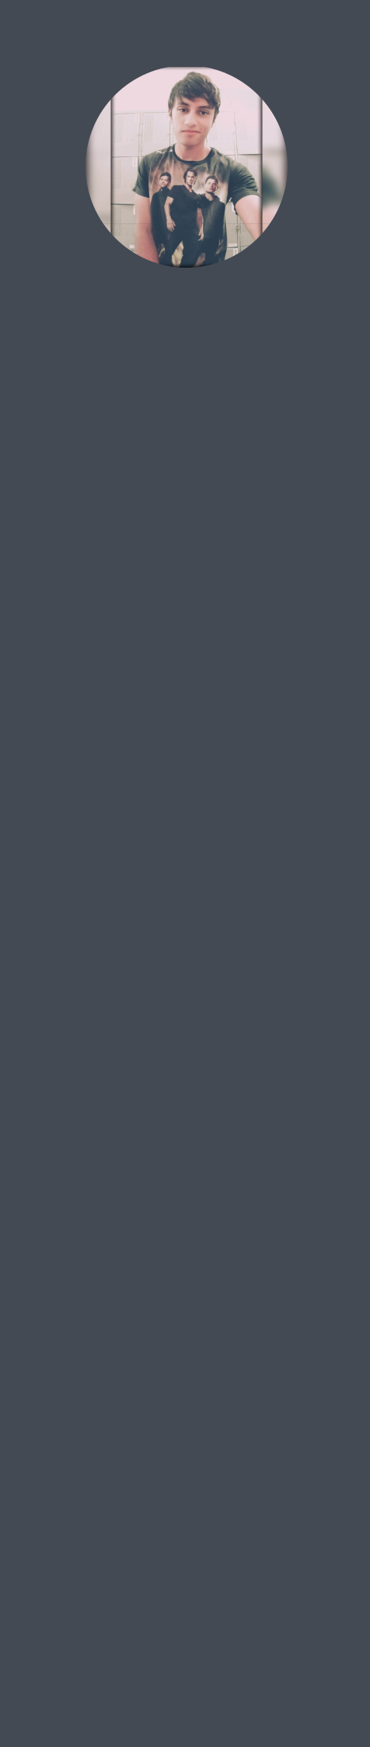

EMAIL

braianfelipecsk123@hotmail.com

CELULAR

62994901223

NACIONALIDADE

Brasileira

IDADE

24 anos

GÊNERO

Masculino

ESTADO CIVIL

Solteiro(a)

ENDEREÇO

Rua Copa 16, Anápolis, Goiás

CEP

75136-137
Braian Fellipe Gonçalves da Silva

Objetivo

Desenvolvedor Front-End, com bastante experiência no mercado de Freelancer. Trabalho sempre com execução de pequenas e grandes demandas relacionado ao desenvolvimento web. Busco trabalho para atuar como desenvolvedor Front-End, utilizando tecnologias como ReactJS para desenvolver interfaces de usuário.

Formação acadêmica

Qualificações e Cursos complementares

Curso de WordPress completo(Danki Code)

Curso de Front-End completo(Danki Code)

Curso de NodeJS completo(Danki Code)

Experiência

Atividades complementares

Já executei vários projetos em plataformas como Freelancer e também projetos pessoais como:

Encurtador de links: https://shortly-pi.vercel.app/

O projeto foi criado utilizando React, consumindo a API para encurtar os links. Techs utilizadas: React, Typescript, Axios e TailwindCSS

ToUse: https://touse.com.br/

Projeto criando em conjunto com design, sempre respeitando o layout proposto. Techs utilizadas: HTML,CSS(Bootstrap 5) e JS

BeachTennis: https://landing-page-eduardo.vercel.app/

Landing Page criada a partir de design no Figma, sempre respeitando o layout e as funcionalidades.

Techs utilizadas: HTML,CSS(Bootstrap 5) e JS

UltronFlix: https://ultronflix.vercel.app/

Projeto pessoal, construído com o intuito de estudar o React e suas funcionalidades. Consumindo API e trabalhando com rotas Techs utilizadas: React, Axios e TailwindCSS

Hogay: https://hogai.vercel.app/

Landing Page desenvolvida para cliente, a partir de layout no AdobeXD, com foco em respeitar o design e funcionalidades. Visando sempre velocidade e desempenho

Techs utilizadas: HTML,CSS(Bootstrap 5) e JS

Informações adicionais

5 meses de experiência como Freelancer em plataformas como 99Freelas e Workana, tendo sempre avaliações perfeitas e comprometimento no trabalho proposto. Sou sempre pontual com as entregas de trabalhos e tenho olhar critico na hora desenvolver. Visando sempre um código limpo e de fácil manutenção.

